**Огледни час „ Киселе кише -настанак и последице“ одржан 20.11.2024. у.** **одељењу 8-1**

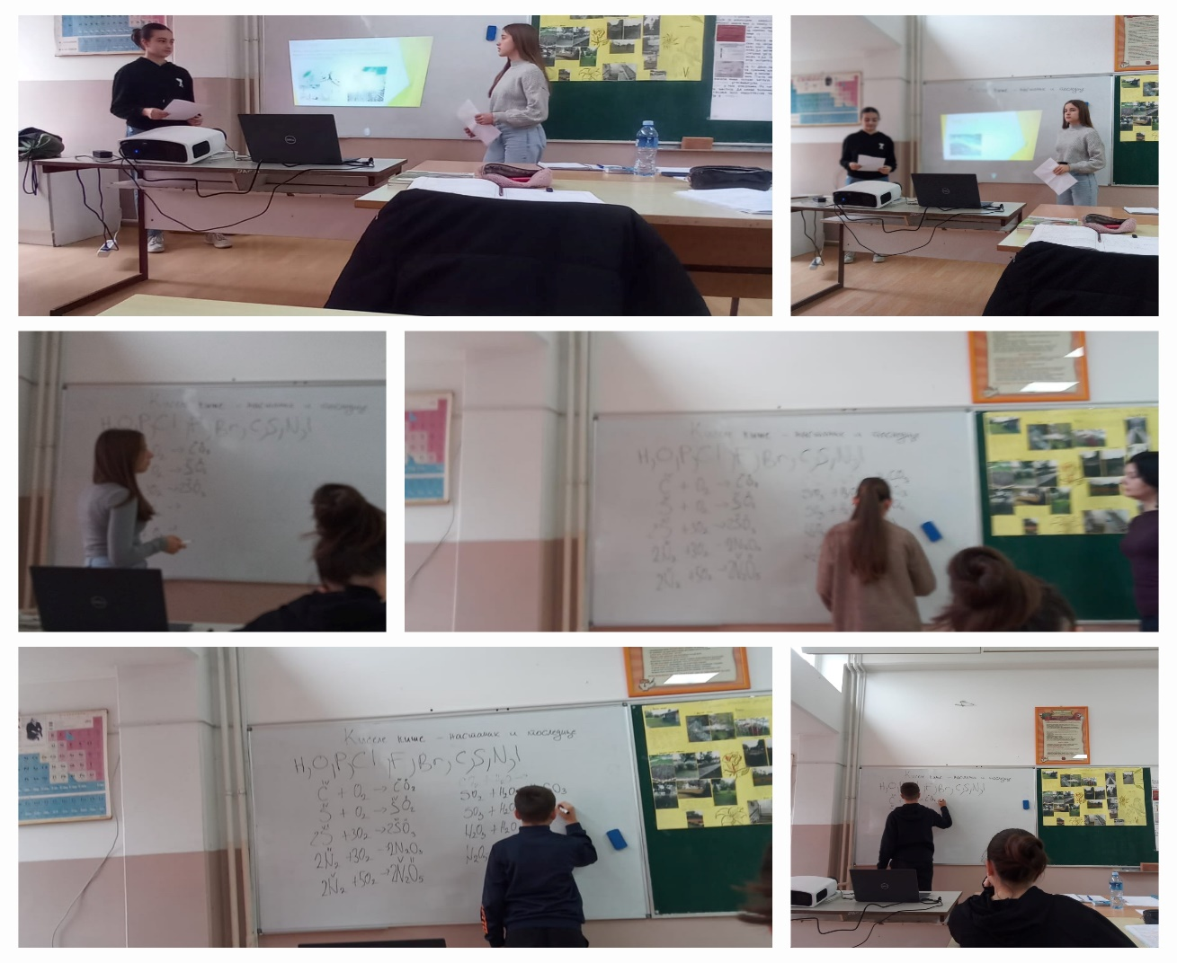

Наставница хемије Обрадовић Ланка и наставница биологије Живановић Марина одржале су огледни час о стварању киселих киша и њиховом утицају на животну средину.

Наставница хемије је ученицима објаснила на који се начин стварају оксиди сумпора и азота у ваздуху и које се мере могу применити за њихово смањење и да киселе кише настају када ови кисели оксиди реагују са водом у атмосфери. Наставница биологије је ученицима објаснила последице деловања киселих киша на животну средину.Ученице одељења 8-1, Дуња Марковић и Јања Чолић су ученицима презентовале своје истраживање о утицају киселих киша на животну средину.

На крају часа обе наставнице су са ученицима дискутовале о предлозима мера за смањење стварања киселих киша. Час је био едукативан и занимљив за ученике. Часу су присуствовали: педагог Слободан Фуруновић, помоћник директора Виолета Марковић, наставница тит Виолета Милосављевић, наставница енглеског језика Михаела Виушек.